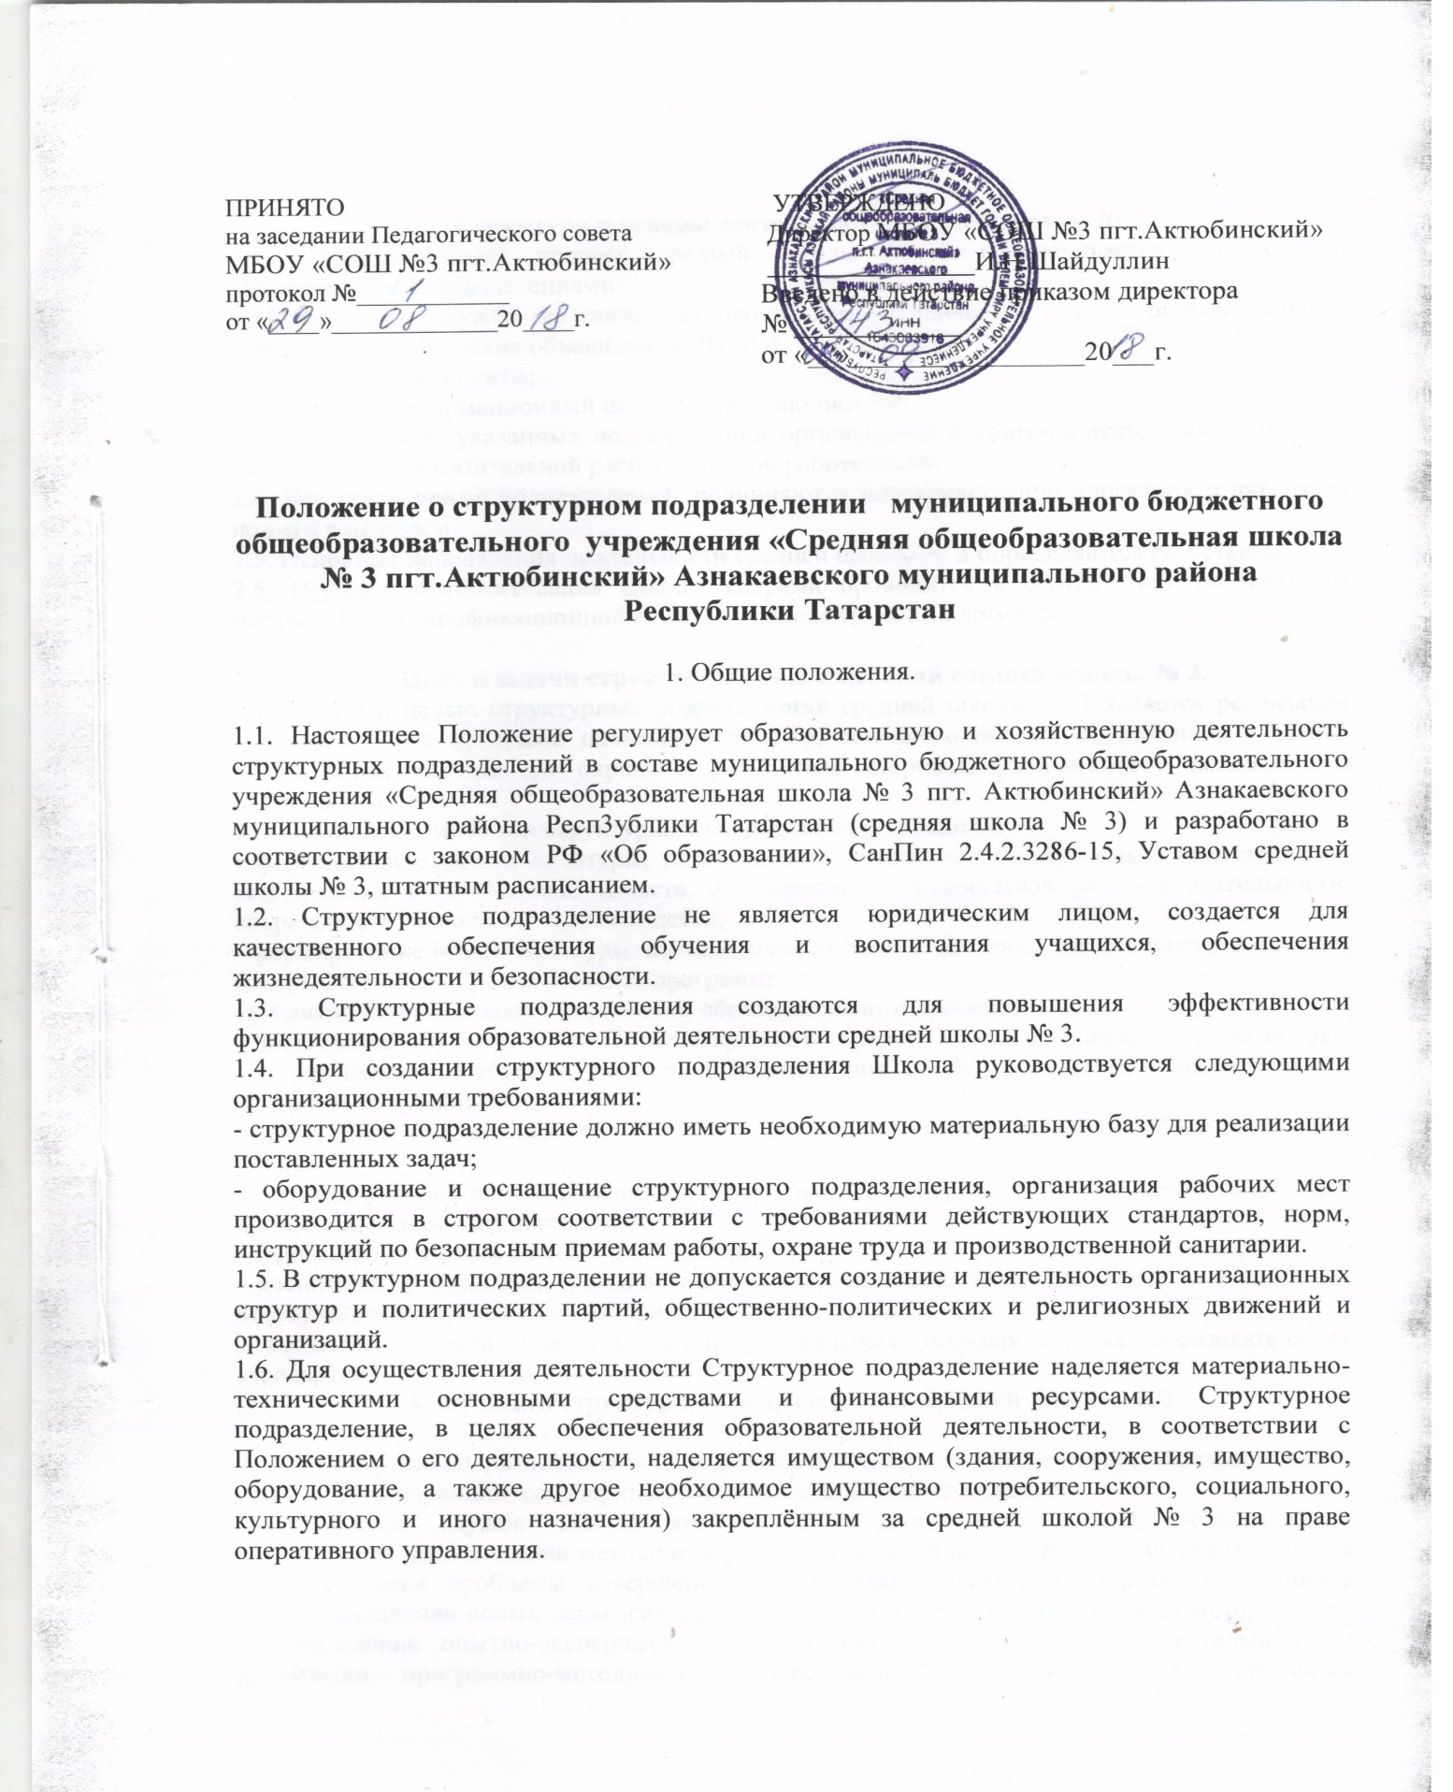

2. Структура и основы деятельности средней школы № 3.
2.1. Образовательный процесс средней школы № 3 обеспечивается следующими структурными подразделениями:
- Методическая служба во главе с руководителем методической службы школы, включая школьные методические объединения (ШМО)
- Воспитательная служба;
- Школьный информационный центр на базе библиотеки
2.2. Деятельность указанных подразделений организуется и контролируется заместителями директора по воспитательной работе, учебной работе части.
2.3. Все структурные подразделения подчиняются непосредственно директору и находятся под его контролем.
2.5. Основные направления деятельности средней школы № 3 определяются ее Уставом.
2.6. Порядок комплектования Школы кадрами проводится в соответствии со штатным расписанием и тарификационной сеткой на основе трудовых договоров.

3. Цель и задачи структурных подразделений средней школы № 3.
3.1.Основной целью структурных подразделений средней школы № 3 является реализация образовательных программ начального общего, основного общего образования, создание оптимальных условий для охраны и укрепления здоровья, физического и психического развития учащихся.
3.2. Основными задачами структурных подразделений являются:
- формирование общей культуры, развитие физических, интеллектуальных, нравственных, эстетических и личностных качеств, формирование предпосылок учебной деятельности, сохранение и укрепление здоровья детей;
- формирование общей культуры обучающихся на основе усвоения обязательного минимума содержания общеобразовательных программ;
- развитие инновационных технологий образовательного процесса;
- достижение обучающимися соответствующего образовательного уровня, создание основы для осознанного выбора и последующего освоения профессиональных образовательных программ выпускниками;
- организация обеспечения охраны труда и жизнедеятельности участников образовательного процесса;
- создание условий для сохранения здоровья участников образовательного процесса школы и пропаганды здорового образа жизни;
- адаптацию учащихся к жизни в обществе;
- воспитание у учащихся гражданственности, трудолюбия, уважения к правам и свободам человека, любви к окружающей природе, Родине, семье;
- создание условий для реализации федеральных государственных образовательных стандартов.
4. Функции структурных подразделений средней школы № 3.

4.1.Структурные подразделения школы в своей деятельности обеспечивают образовательный процесс, реализующий государственные образовательные стандарты:
-методическая служба школы координируют деятельность ШМО, устанавливают направления, цели и задачи методической работы средней школы № 3, осуществляют поиск путей решения проблемы совершенствования педагогического мастерства сотрудников школы, внедрения новых педагогических технологий и методик, обеспечивает методическое сопровождение опытно-экспериментальной, проектно-исследовательской деятельности и разработки программно-методического обеспечения учебного процесса; школьные методические объединения (ШМО) обеспечивают методическое сопровождение образовательного и воспитательного процесса, оказывают помощь педагогическим работникам в освоении и разработке инновационных программ и технологий, организуют учебно-воспитательную, методическую, культурно-массовую, внеклассную работу, обеспечивают своевременное составление, представление отчетной документации, в организации повышения их квалификации и профессионального мастерства;
-медицинское обслуживание обеспечивается медицинским персоналом, который несет наряду с администрацией и педагогическим персоналом ответственность за проведение лечебно-профилактических мероприятий, соблюдение санитарно-гигиенических норм, режима и качества питания учащихся;
- воспитательная служба обеспечивает социальную адаптацию, личностное становление детей через занятия в кружках и секциях спортивной, художественно-эстетической, творческой направленности;
- библиотека обеспечивает необходимой книгоиздательской продукцией, количеством учебников, пособий и литературы по содержанию образовательного процесса, по потребностям структуры средней школы № 3; сбор дополнительной литературы, способствующей развитию личности и превосходящей рамки школьной программы, хранение и учет имеющейся литературы.

5. Права и обязанности структурных подразделений средней школы № 3

5.1. Права и обязанности структурного подразделения определяются в соответствующем Положении о каждом структурном подразделении.
5.2. Руководитель структурного подразделения и другие работниками подразделения имеют право:
- представлять на рассмотрение директора предложения по вопросам деятельности структурного подразделения;
- получать от руководства и специалистов средней школы № 3 информацию, необходимую для осуществления своей деятельности;
- подписывать документы в пределах своей компетенции;
- требовать от руководства средней школы № 3 оказания содействия в исполнении своих должностных обязанностей.

6. Взаимодействие структурных подразделений

6.1. Взаимодействие структурных подразделений общеобразовательного учреждения направлено на качественное обеспечение обучения, воспитания обучающихся, безопасности жизнедеятельности участников образовательного процесса, модернизации школьного образования, создания полноценного информационного школьного пространства, изучения и внедрения инновационных программ обучения, технологий обучения и воспитания, необходимого методического сопровождения.
6.2. Взаимодействие обеспечивается согласованным учебно-воспитательным планированием, Программой развития средней школы № 3, финансово-хозяйственной деятельностью на определенный временной промежуток, приказами и распоряжениями директора средней школы № 3..

7. Ответственность структурных подразделений средней школы № 3

7.1. Руководитель структурного подразделения и другие работники подразделения несут
ответственность:
- за неисполнение или ненадлежащие исполнение своих обязанностей, предусмотренных
должностными инструкциями в соответствии с действующим законодательством;
- за правонарушения, совершенные в период осуществления своей деятельности в соответствии с действующим гражданским, административным и уголовным законодательством;
- за причинение материального ущерба в соответствии с действующим законодательством.

